**Программа**

**недели**

**иностранного языка**

**14.12.2015-18.12.2015 г.**

|  |  |  |  |
| --- | --- | --- | --- |
| **Дата** | **Мероприятия** | **Место и время** | **Участники** |
| 14.12.15 | Открытие недели | Фойе школы | Все классы |
| В течение недели | Сочинение  «Для чего мы учим иностранный язык» | Каб.иностранного яз. | Все классы |
| 15.12.15 | Викторина для знатоков английского языка | Каб.иностранного яз. | 5-8 классы |
| 15.12.15 | Игра «Успех» по немецкому языку | Каб. Иностранного яз.  2 и 4 урок | 9-11 классы |
| В течение недели | Выставка рисунков  «Моя любимая буква» | Фойе школы | 2-5 классы |
| 16.12.15 | Конкурс чтецов по английскому языку | Каб.иностранного яз.  2 и 3 урок | 2-4 классы |
| 16.12.15 | Презентация  «Страны изучаемого языка» | Каб русского яз.  После 3 урока | 9-11 классы |
| 17.12.15 | Открытый урок по английскому языку «Животные» | Каб.иностранного языка  3 урок | 5 класс |
| 18.12.15 | Подведение итогов | Фойе школы | Все классы |

**Конкурс сочинений «Для чего мы учим иностранный язык?»**

Некоторые работы:

**Чапаров Артур 7 класс**

«Существует много языков, но я считаю, что важные это русский и английский. Я хочу остановиться на английском языку. Английский язык можно встретить в интернете, в песнях. Английский язык учу только 2-й год, но уже много чего понимаю. ……Я хочу написать для чего мне нужен английский язык: 1) для ориентирования в интернете 2)чтобы хорошо говорить на английском языке3)слушать песни на английском языке………»

**Котов Иван 7 класс**

«Английский язык нужен всем, кто хочет в жизни кем то стать: закончить университет, устроиться на хорошую работу…….»

**Ушакова Анастасия 5 класс**

«Я учу английский язык, для того чтобы читать по английскому языку, писать письма, переводить тексты. Когда я вырасту хочу поехать в Англию и увидеть много интересного, для этого мне нужно знать английский язык……»

**Среди 5 и 8 классов прошла «Викторина по английскому языку»**

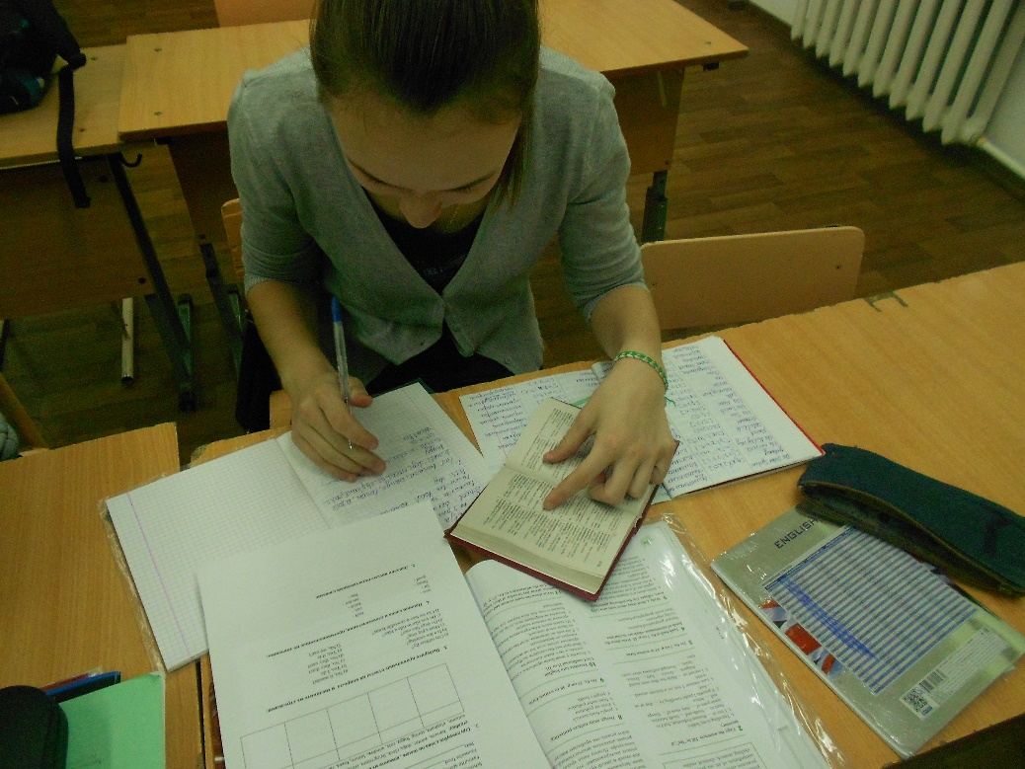

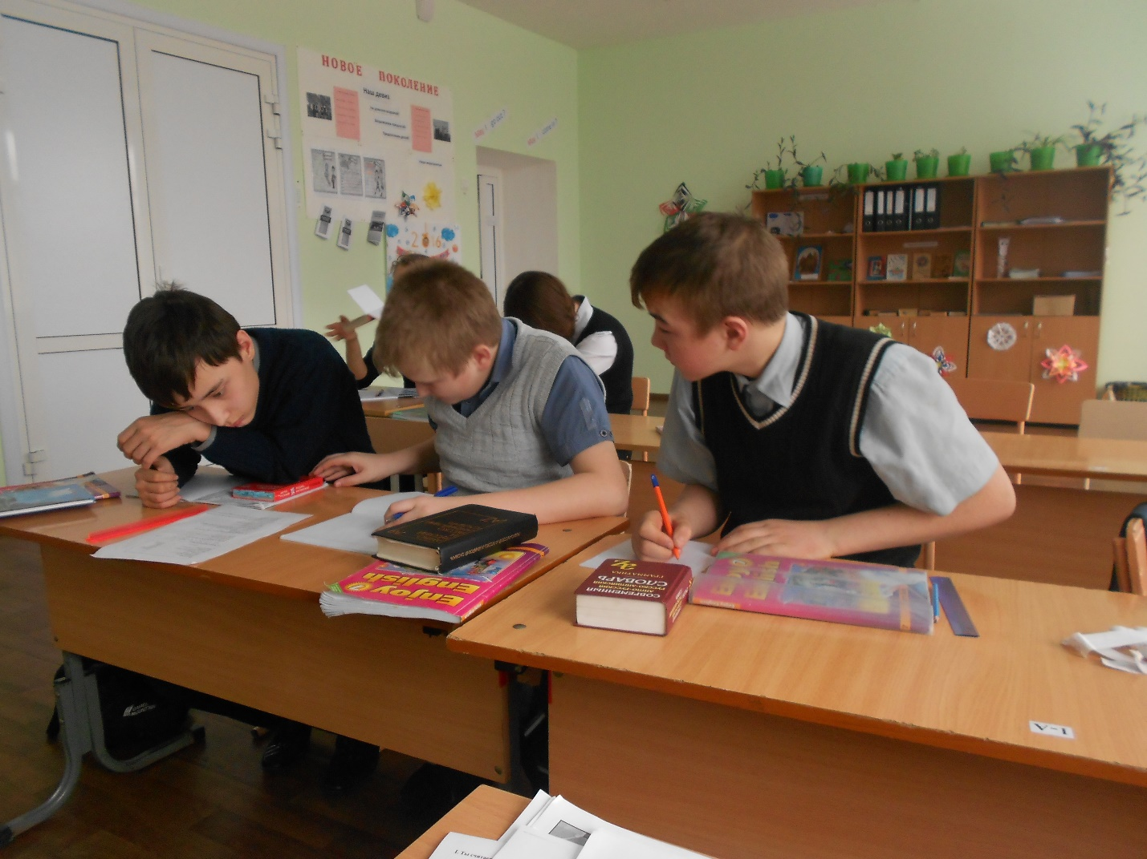

Победитель викторины : **Сосновцева Алена 7 класс**

Игра «Успех» среди 9-11 классов

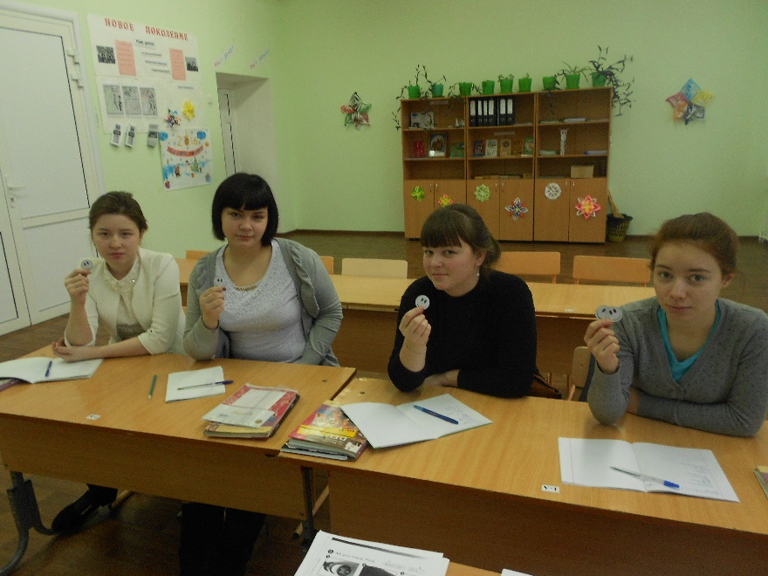

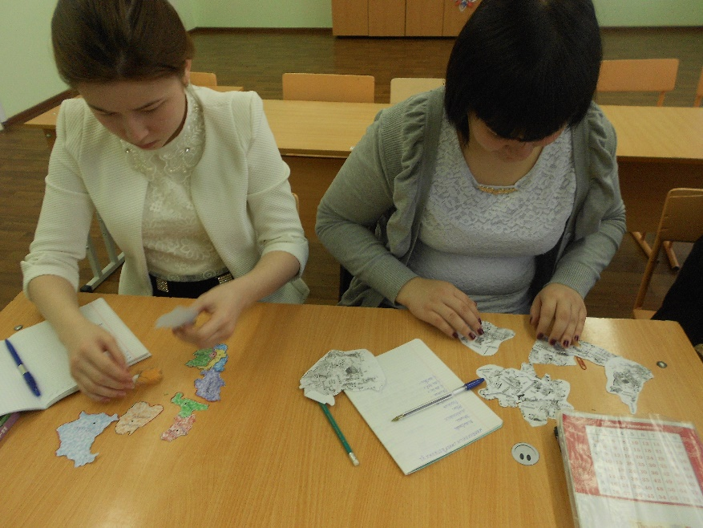

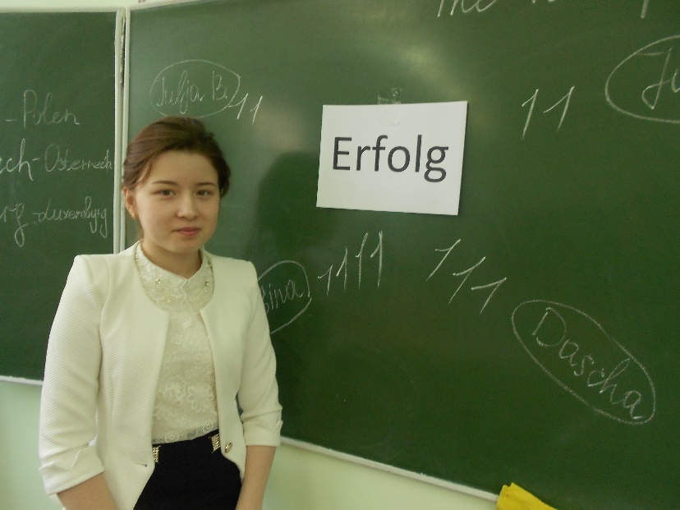

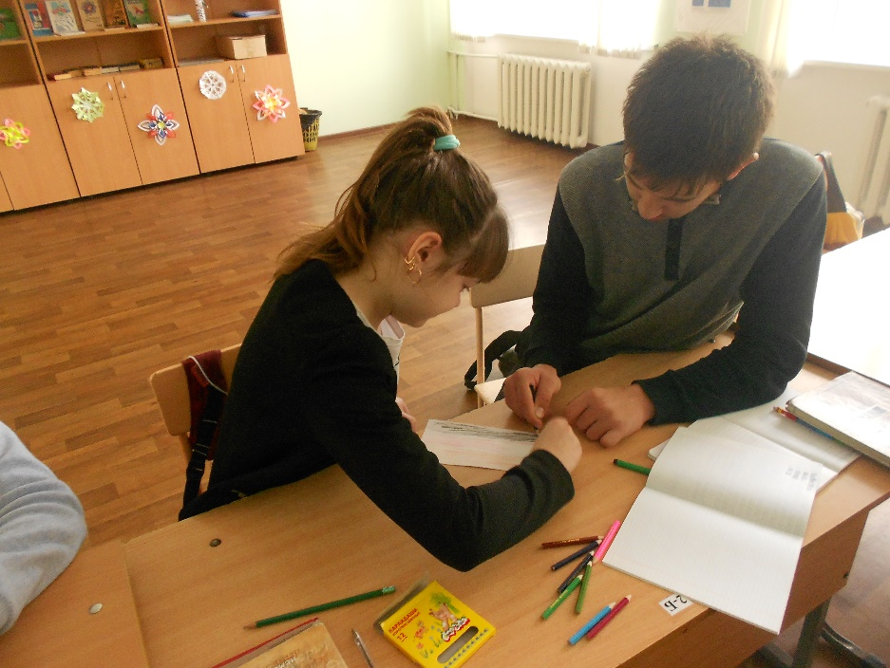

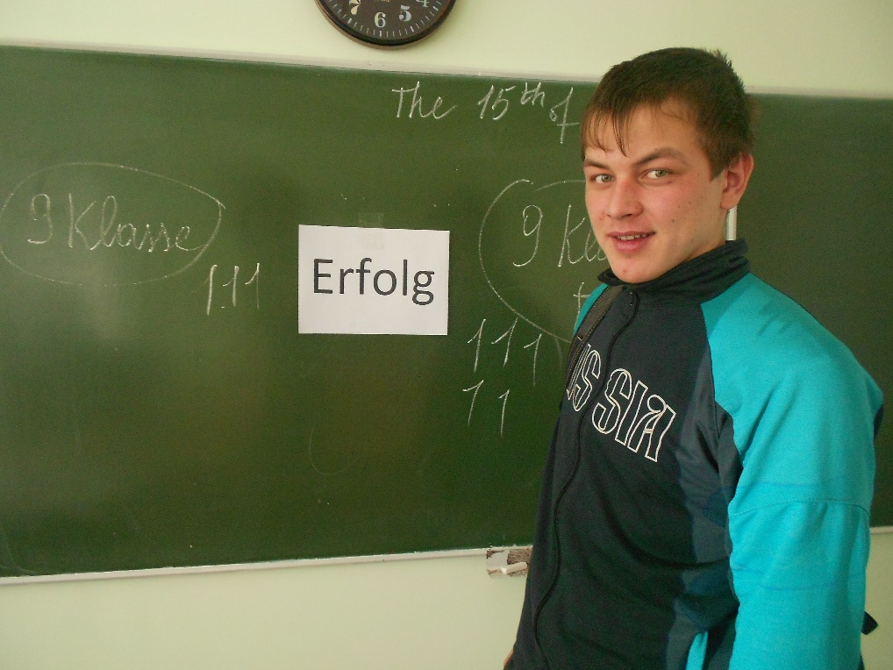

Победители игры : **Чапарова Альбина 11 класс,**

**Горин Миша 9 класс**

**Конкурс рисунков «Моя любимая буква»**

**2-5 классы**

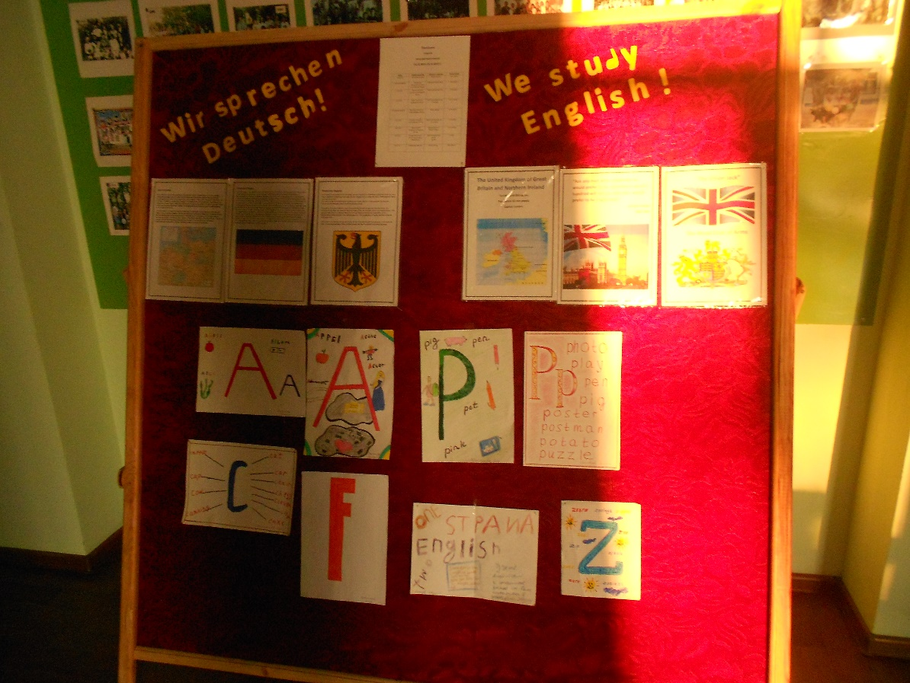

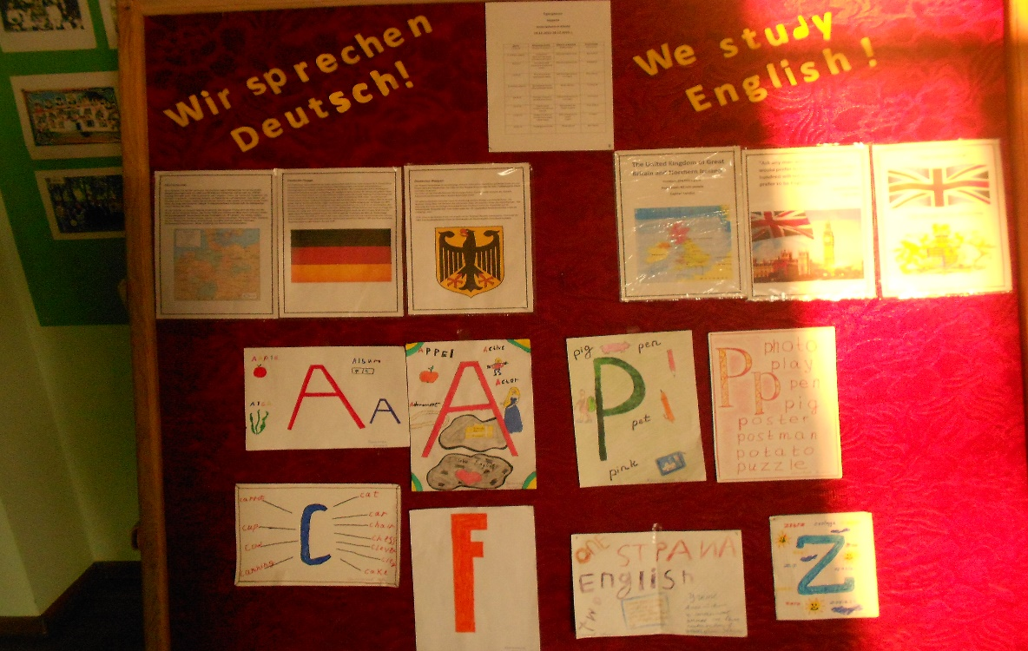

**Конкурс чтецов**

**2-4 классы**

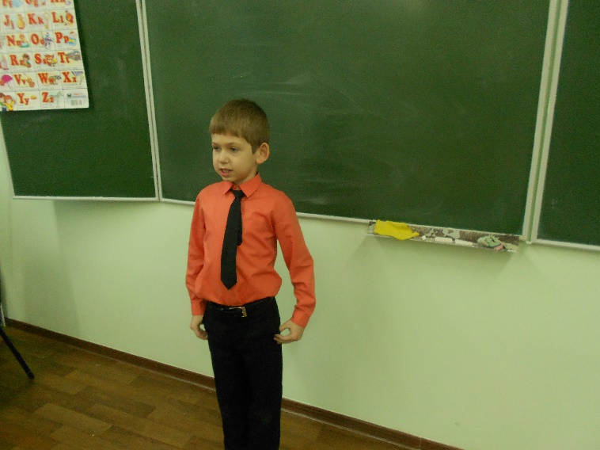 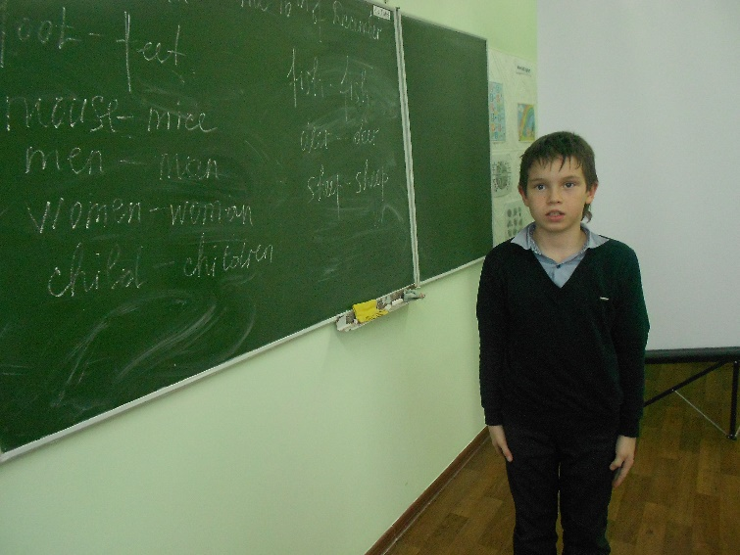

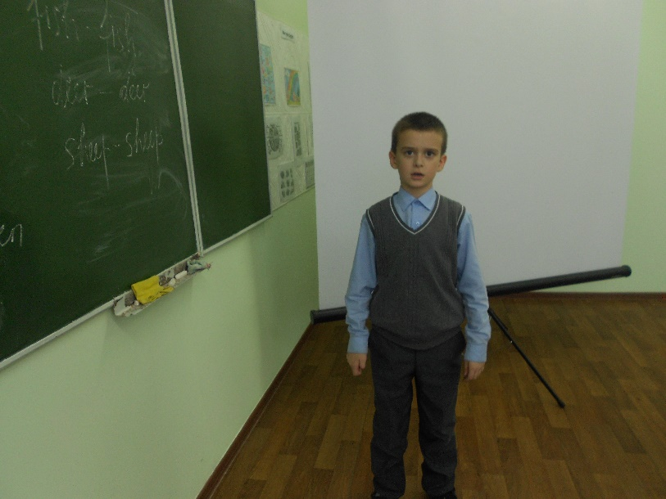

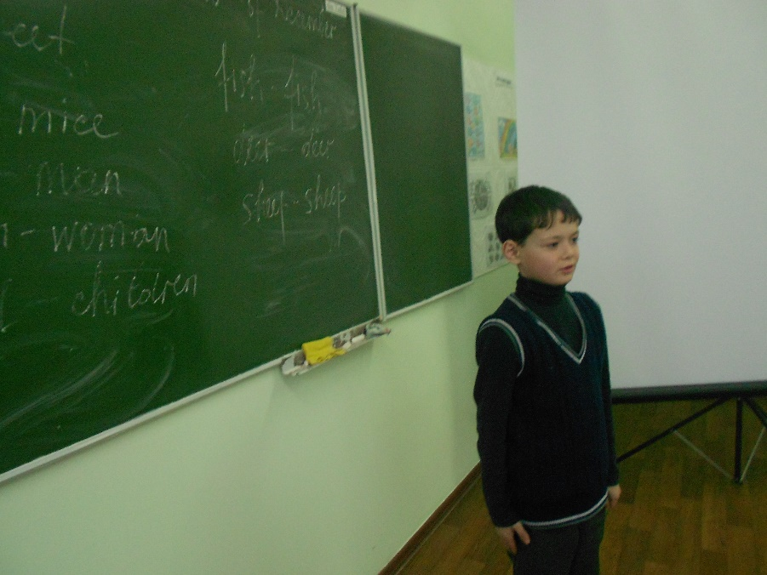

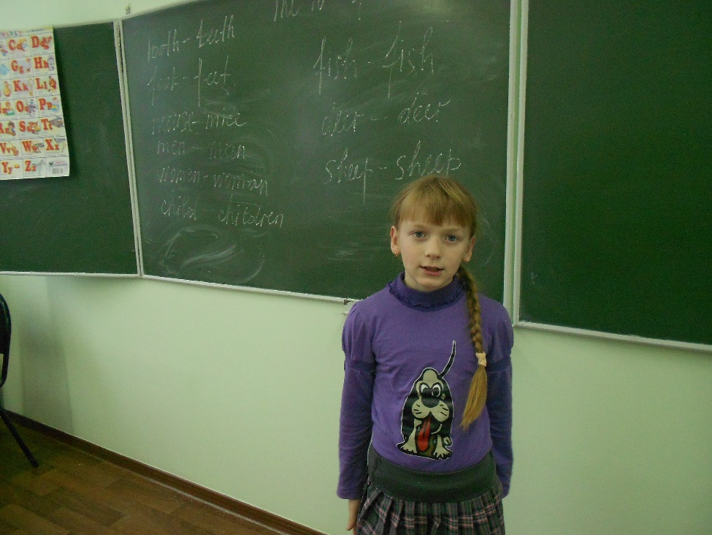

**Победители : Сосновцев Артем 3 класс,**

**Бабушкин Егор 2 класс, Христосов Глеб 2 класс**

**Чапарова Альбина 11 класс и Подрезова Катя 9 класс**

**Приготовили презентации «Страны изучаемого языка»**

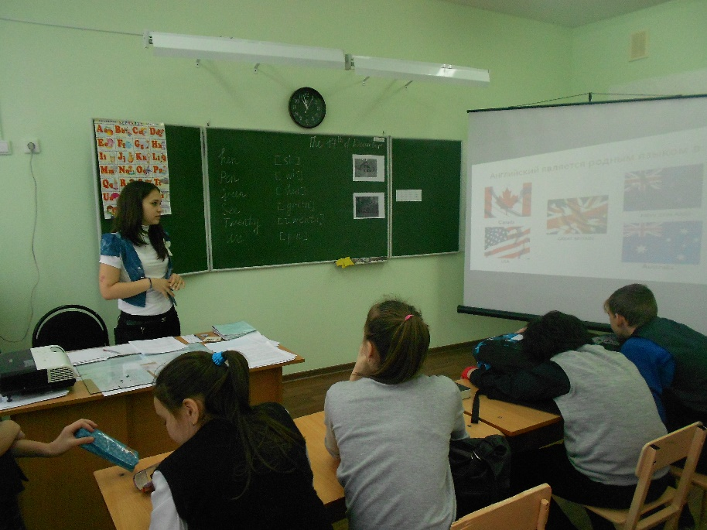

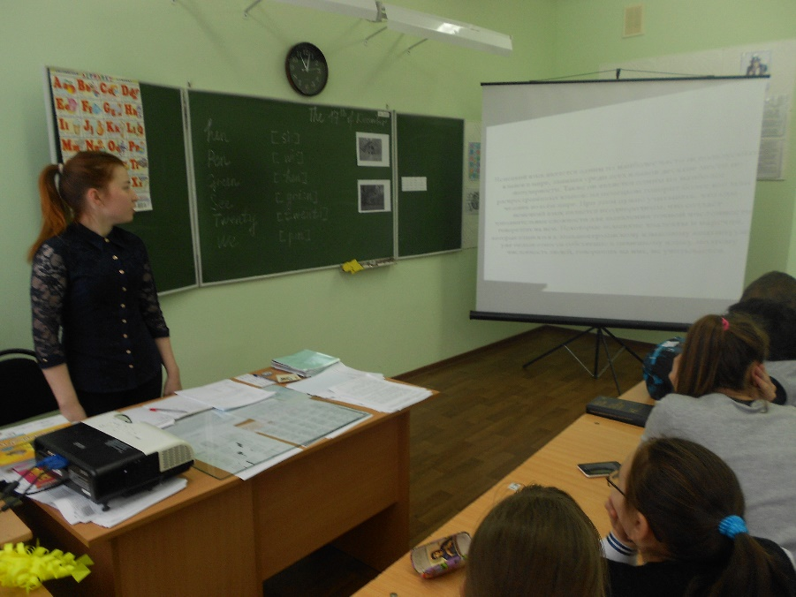

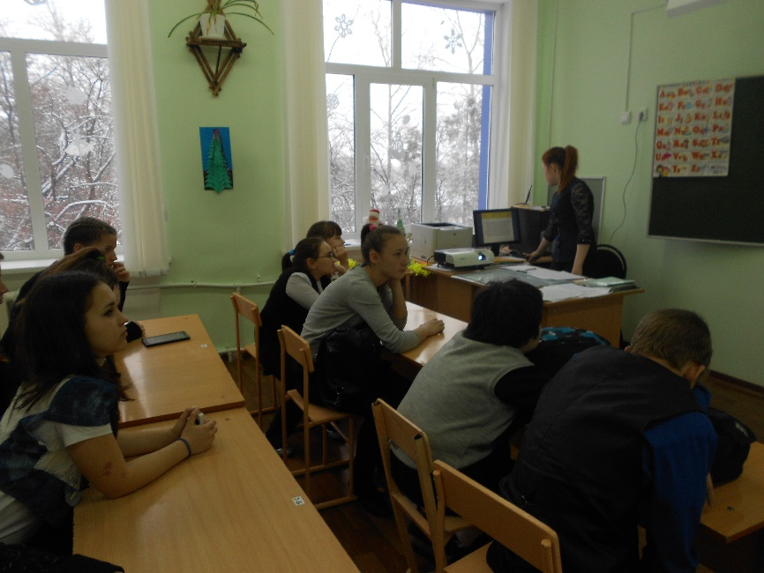

**В 5 классе прошел открытый урок по английскому языку на тему «Животные»**

